





Тернопільський національний педагогічний університет імені Володимира Гнатюка
Кафедра образотворчого мистецтва, дизайну та методики їх навчання

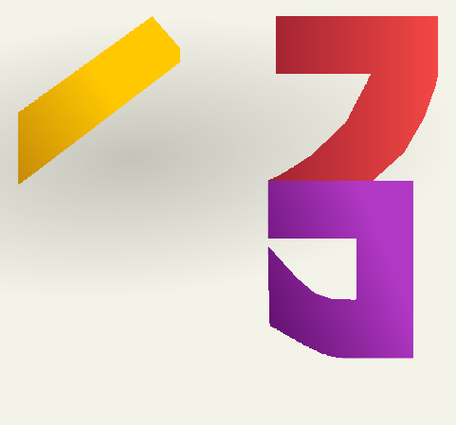




МЕТОДИЧНІ РЕКОМЕНДАЦІЇ
ДО ВИКОНАННЯ ЛАБОРАТОРНИХ РОБІТ
З КОМП’ЮТЕРНОЇ ГРАФІКИ 02 КУЛЬТУРА І МИСТЕЦТВО 021 АУДІОВІЗУАЛЬНЕ МИСТЕЦТВО ТА ВИРОБНИЦТВО

Тернопіль – 2025

УДК 623.407
Методичні рекомендації до виконання лабораторних робіт з дисципліни «Комп’ютерна графіка» для студентів спеціальності В1 Аудіовізуальне мистецтво та медіавиробництво, освітньо-професійної програми «Фотомистецтво та візуальні практики», першого (бакалаврського рівня) галузі знань В «Культура, мистецтво та гуманітарні науки» для бакалаврів денної форми навчання. Автори: Балан Н.В., Петлюк О.В., Гладкий Ю. С. / Пробне видання. Тернопіль: Тернопільський національний педагогічний університет імені Володимира Гнатюка, 2025., 21 с.
Балан Н. В. – магістр аудіовізуального мистецтва та виробництва, асистентка кафедри образотворчого мистецтва, дизайну та методики їх навчання Тернопільського національного педагогічного університету імені Володимира Гнатюка;
Петлюк О. В. – магістр професійної освіти (Комп’ютерні технології), асистент кафедри образотворчого мистецтва, дизайну та методики їх навчання Тернопільського національного педагогічного університету імені Володимира Гнатюка;
Гладкий Ю. С. – магістр аудіовізуального мистецтва та виробництва, асистент кафедри образотворчого мистецтва, дизайну та методики їх навчання Тернопільського національного педагогічного університету імені Володимира Гнатюка.

Рецензенти:
Гащин Н. Б. – кандидат технічних наук, доцент кафедри штучного інтелекту та аналізу даних Тернопільського національного технічного університету імені Івана Пулюя;
Франко Ю. П – кандидат технічних наук, доцент кафедри комп’ютерних технологій Тернопільського національного педагогічного університету імені Володимира Гнатюка;
Небесний Р. М. – доктор філософії (PhD), доцент кафедри «Комп’ютерних наук» Тернопільського національного технічного університету імені Івана Пулюя.

Рекомендовано до друку науково-методичною радою Тернопільського національного педагогічного університету імені Володимира Гнатюка
(протокол № 4 від 17 грудня 2025 року)

Методичні рекомендації до виконання лабораторних робіт з дисципліни «Комп’ютерна графіка» призначені для студентів спеціальності В1 «Аудіовізуальне мистецтво та медіавиробництво», освітньо-професійної програми «Фотомистецтво та візуальні практики» першого (бакалаврського) рівня галузі знань В «Культура, мистецтво та гуманітарні науки» денної форми навчання. Посібник містить науково обґрунтовані методичні підходи до виконання лабораторних завдань, спрямованих на опанування основ цифрової графіки, візуального моделювання та роботи з професійним програмним забезпеченням. Рекомендації визначають структуру, зміст і критерії оцінювання робіт, сприяючи формуванню технічних, творчих та аналітичних компетентностей студентів у сфері сучасних візуальних практик.

ББК © Тернопільський національний педагогічний університет імені Володимира Гнатюка, 2025

ЗМІСТ
ВСТУП 3
ОСНОВИ АНІМАЦІЇ ТА РОБОТА З ШАРАМИ. 5
Лабораторна робота. Основи анімації та її налаштування 8
Лабораторна робота. Анімація геометричних фігур та складні композиції 14
СПИСОК РЕКОМЕНДОВАНОЇ ЛІТЕРАТУРИ 18

ВСТУП
Метою даних методичних рекомендацій є формування у студентів системних знань і практичних навичок зі створення динамічних візуальних композицій. Зокрема передбачено опанування інтерфейсу програми, принципів організації робочого простору, методів роботи з шарами, композиціями та ключовими кадрами. Студенти повинні засвоїти основні трансформаційні параметри об’єктів - положення, масштаб, обертання, прозорість - а також навчитися створювати анімацію, налаштовувати її плавність, комбінувати різні об’єкти, використовувати маски, шейп-шари, працювати з 3D-простором, а також застосовувати вирази (Expressions) для автоматизації руху.
Після виконання запропонованих лабораторних робіт студент навчиться: виконувати базову та комбіновану анімацію об’єктів; створювати композиції; працювати з текстовими та графічними шарами; застосовувати ключові кадри для управління трансформаціями; використовувати прийоми з плавності руху (Easy Ease, Graph Editor); створювати циклічні та синхронізовані анімації; комбінувати кілька елементів в єдину композицію; володіти базовими прийомами композитингу; оформлювати та документувати власні проєкти; розуміти і застосовувати вирази для автоматизації рухів та ефектів.
У процесі виконання лабораторних робіт у студентів формуються такі загальні компетентності (ЗК):
ЗК 1. Знання та розуміння предметної області та професійної діяльності.
ЗК 4. Здатність спілкуватися іноземною мовою.
ЗК 18. Здатність ухвалювати рішення та діяти, дотримуючись принципу неприпустимості корупції та будь-яких інших проявів недоброчесності.
У процесі творчої й виробничої діяльності формуються такі фахові компетентності (ФК):
ФК 01. Високий рівень виконавської майстерності.
ФК 02. Здатність створювати та реалізувати власні художні концепції у творчо-виробничій діяльності.
ФК 06. Здатність здійснювати професійну діяльність із застосуванням сучасних досягнень теорії та методології аудіовізуального мистецтва та виробництва з урахуванням широкого спектру міждисциплінарних зв'язків.
ФК 14. Здатність відстежувати перспективні зміни в сфер аудіо візуального мистецтва, використовуючи оригінальні іншомовні Джерела.
Програмні результати навчання (ПРН):
Вивчення дисципліни «Комп’ютерна графіка» забезпечує досягнення здобувачами таких результатів навчання:
ПРН 1. Володіти методами та прийомами операторської творчо-виробничої діяльності при створенні (виробництві) візуальних творів.
ПРН 2. Володіти методами та навичками роботи з монтажною технікою та програмним забезпеченням.
ПРН 4. Володіти методами та навичками роботи із звукозаписувальною та звуковідтворювальною технікою та обладнанням.
ПРН 5. Генерувати нові ідеї для втілення їх в аудіовізуальному творі.
ПРН 12. Розуміти фінансово-адміністративні принципи організації мистецьких заходів, діяльності виробничих колективів, та закладів аудіовізуальної сфери.
ПРН 17. Збирати, оцінювати, аналізувати та обробляти інформацію з використанням сучасних інформаційних технологій та спеціалізованого програмного забезпечення.
Отримані програмні результати навчання забезпечують здобувачам уміння творчо працювати, використовувати сучасні технології та приймати відповідальні рішення в професійних умовах.

ОСНОВИ АНІМАЦІЇ ТА РОБОТА З ШАРАМИ.
Adobe After Effects - програмне середовище для створення анімацій, композитингу та постобробки відео. Інтерфейс програми організований так, щоб користувач міг працювати з композиціями, шарами й ефектами, маніпулюючи параметрами об’єктів у часі через ключові кадри. Панель Timeline є центральним вузлом управління анімацією; вона дозволяє задавати ключі, змінювати їхню інтерполяцію, редагувати криві швидкості руху та координувати взаємодію між шарами.
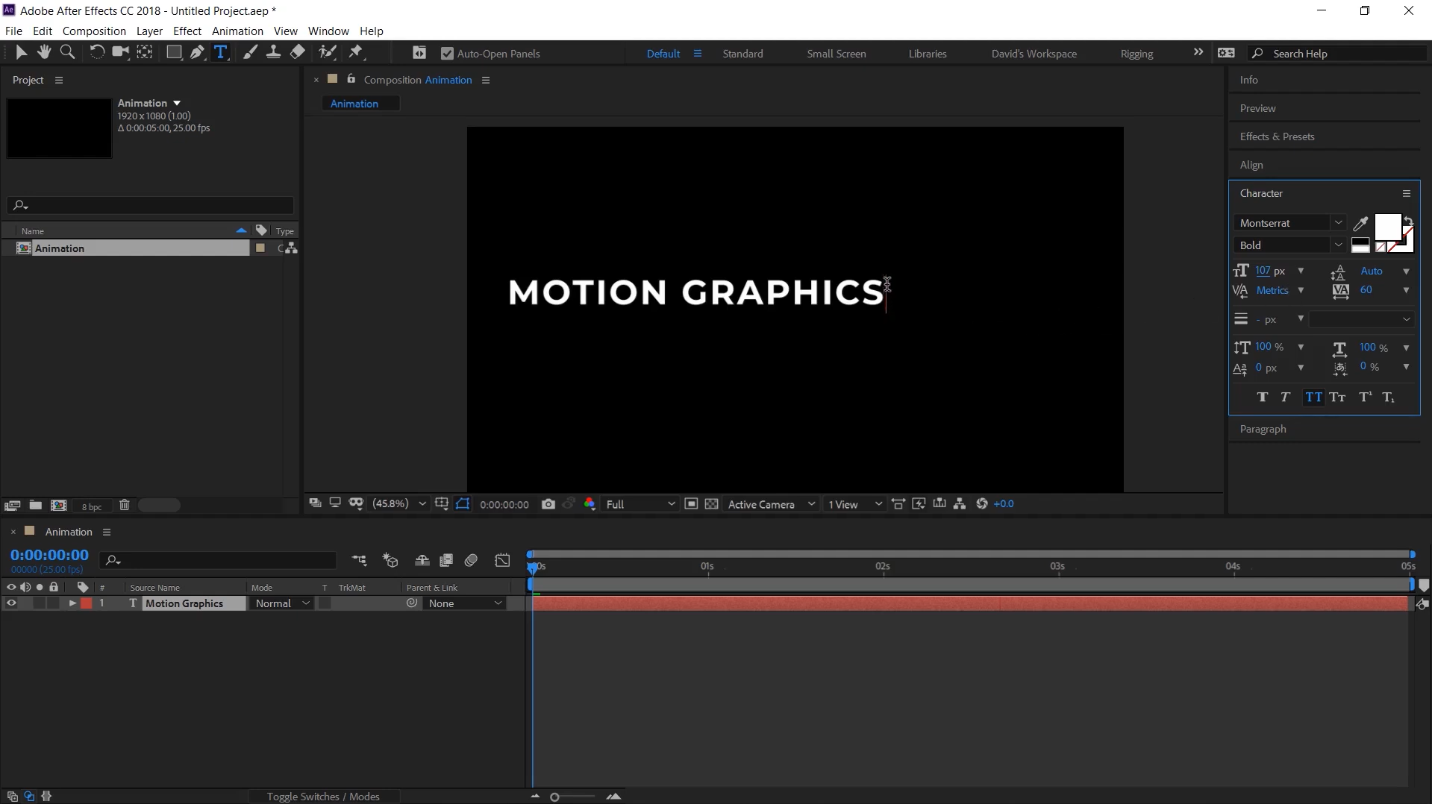
Рис. 1. Основні панелі інтерфейсу After Effects
Композитинг дає змогу поєднувати графічні, відео та текстові елементи, застосовувати маски, керувати прозорістю, накладати шари, створювати багаторівневі композиції з ефектами й переходами. Цей підхід є базовим для створення складних відео- та анімаційних проєктів.
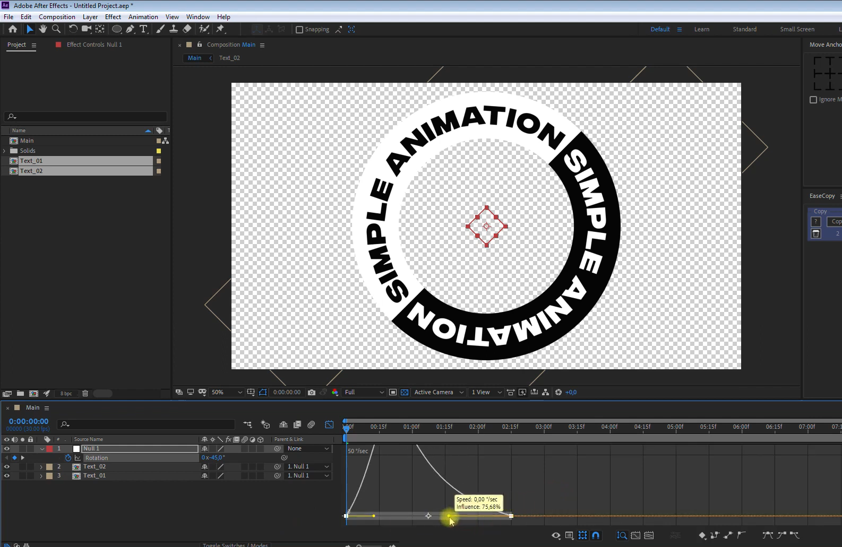
Рис. 2. Приклад поєднання графічного і текстового шару, масок і ефектів (композитинг)
Анімація реалізується через зміну параметрів об’єктів у часі - Position, Scale, Rotation, Opacity тощо. За допомогою ключових кадрів задаються початкові та кінцеві значення, а проміжні зміни інтерполюються. Для плавності руху застосовуються функції типу Easy Ease та коригування Speed Graph у Graph Editor, що дозволяє уникнути штучності, утворює природну інерцію та виглядає професійно.
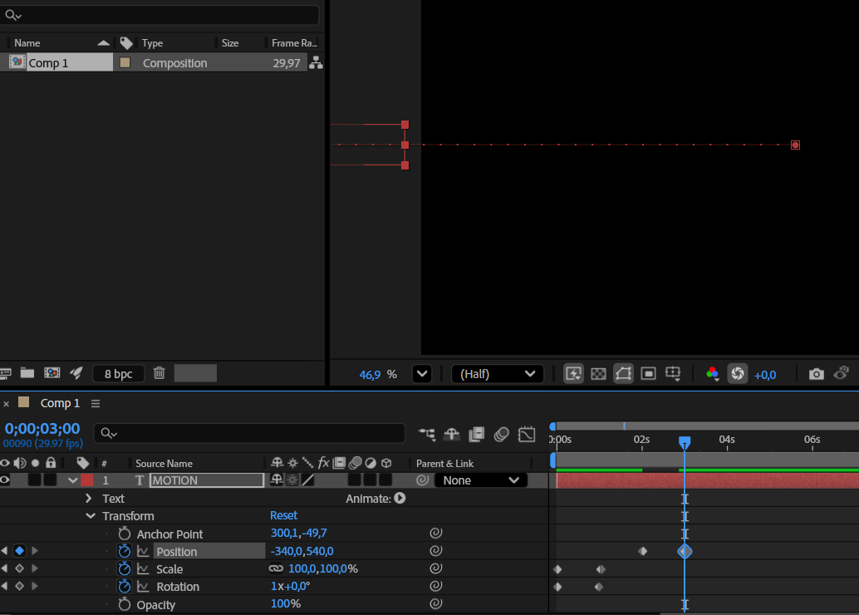
Рис. 3. Приклад анімації об’єкта: трансформації Position, Scale, Rotation з ключовими кадрами

Лабораторна робота. Основи анімації та її налаштування
Ця лабораторна робота має на меті закріпити базові навички створення анімації текстових і графічних об’єктів. Студент створює композицію стандартного формату 1920×1080 px, частотою 29,97 кадрів/с, тривалістю 30 секунд, і додає текстовий шар. Текст вирівнюється відносно композиції та власного якоря для забезпечення коректного центрування та правильного розташування.
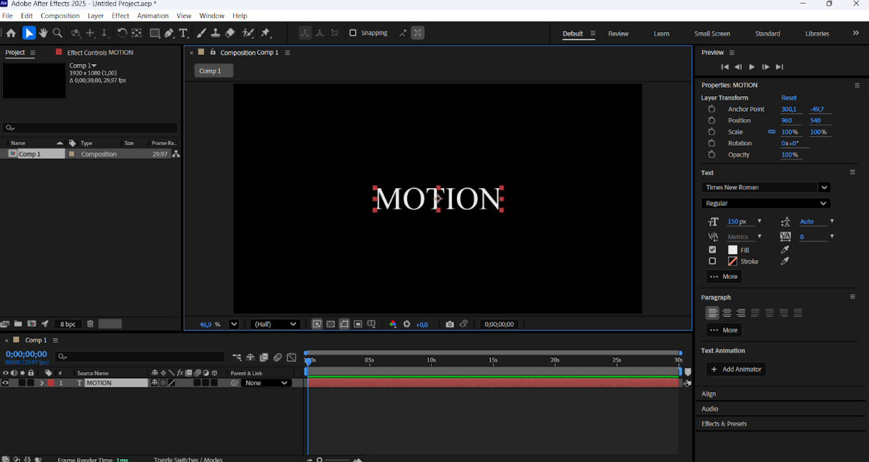
Рис. 4. Робоче поле композиції та розміщення текстового шару
Для текстового шару налаштовується анімація масштабу: початкове значення 0% на 0 секунді, кінцеве 100% на 1 секунді. Далі додається обертання: початковий ключ на 1 секунді, кінцевий - на 2 секунді, з обертанням на один повний оберт. Таким чином створюється комбінована анімація: текст з’являється, зростає й обертається, що дає ефект появи з динамікою.
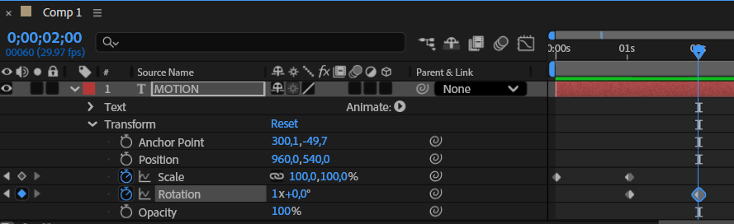
Рис. 5. Схема ключових кадрів параметрів Scale та Rotation текстового шару
Додатково для тексту налаштовується переміщення (Position): початковий ключ на 2-й секунді, кінцевий - на 3-й, з переміщенням вліво. Комбінація трьох трансформацій (масштаб, обертання, позиція) формує складну, динамічну анімацію. Для плавності руху рекомендовано застосувати Easy Ease та відкоригувати графік швидкості у Graph Editor.
Рис. 6. Рух тексту - параметр Position із налаштованою плавністю
У другій частині роботи створюється графічний об’єкт - зірка - на однотонному фоні. Для зірки налаштовуються паралельні параметри Rotation та Position, що дає ефект котіння та обертання одночасно. Важливо правильно визначити точку прив’язки (Anchor Point), щоб об’єкт рухався й обертався природно.
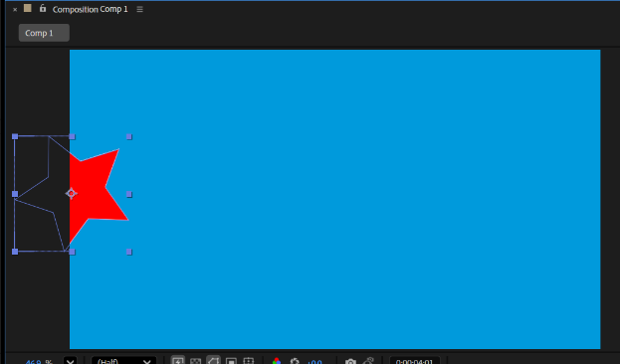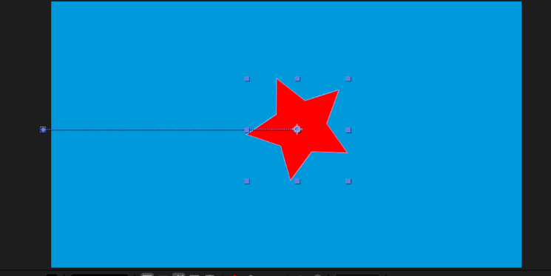
Рис. 7. Анімація зірки
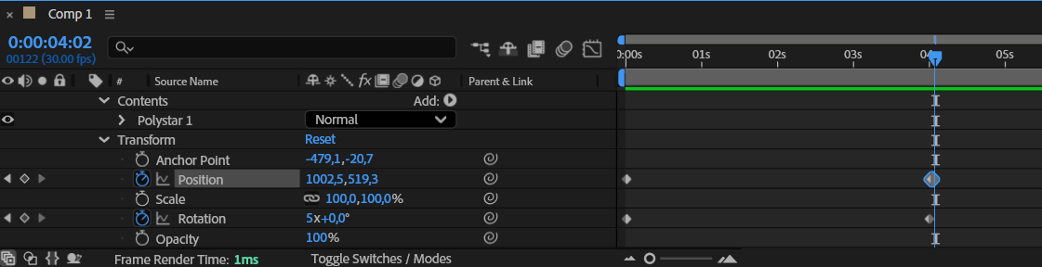
Рис. 8. Зміна Position та Rotation
Ця робота формує вміння синхронізовано керувати кількома параметрами, контролювати траєкторію руху, створювати динаміку та зачіпати базові засади композиційної роботи.

Лабораторна робота. Робота з шарами. Анімація та ключові кадри.
Метою роботи є опанувати базові методи анімації у середовищі Adobe After Effects, включаючи роботу з ключовими кадрами, масками, шейпами, 3D-простором та текстовими ефектами. Розвинути навички створення плавної, природної та динамічної анімації графічних об’єктів та текстових композицій.
Очікувані результати навчання: Після виконання роботи студент повинен вміти створювати анімацію об’єктів і тексту за допомогою ключових кадрів, коригувати швидкість руху через Graph Editor, організовувати роботу з масками та шейпами, налаштовувати 3D-простір і камеру, анімувати текст по Character Offset і Path Options, забезпечувати плавність і природність руху у композиції.
У цій лабораторній роботі спочатку розглядається анімація квіточки бавовни. Для цього підготовлений PSD-файл зі шарами імпортується у панель Project, після чого обирається шар coton. Позиція квіточки змінюється від початкового стану до фінального на часовій шкалі композиції від 1 до 5 секунд. Для плавного завершення руху застосовується F9 для останнього ключового кадру. Додатково, за допомогою Graph Editor і параметра Edit Speed Graph, коригується швидкість руху, щоб траєкторія виглядала природною та органічною.
Паралельно анімуються кольорові круги позаду квіточки для створення ефекту спалаху, де параметр Scale змінюється з 0 на 5-й секунді до фінального значення на 7-й секунді, а рух пом’якшується через клавішу F9.
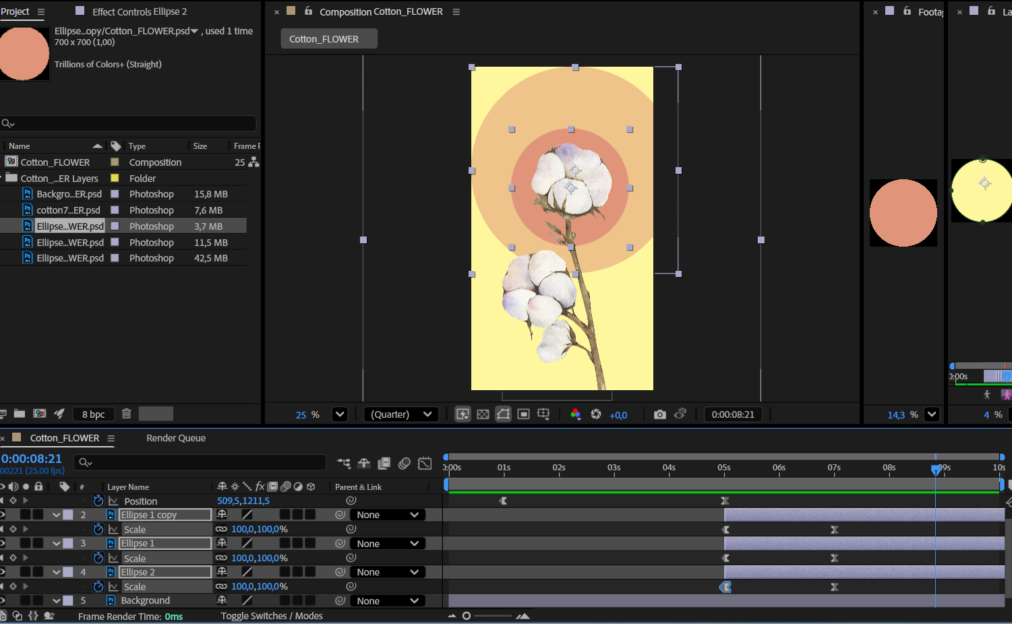
Рис. 9. Панель композиції з шаром квітки
Далі виконується робота з масками та шейпами. Спочатку створюються дві маски на Solid-шарах, яким задається колір. Параметр Mask Path дозволяє змінювати форму маски у часі. Інструмент Pen Tool коригує точки маски, створюючи ефект анімації форми. Паралельно створюються три шейп-шари у вигляді прямокутників, які рухаються вгору за допомогою параметра Position, забезпечуючи узгоджений рух усіх трьох шарів.
Далі організовується 3D-простір. Вмикаються позначки 3D для шарів, створюється камера, налаштовуються її позиції та орієнтація для динамічного руху сцени у трьох вимірах.
На завершальному етапі анімується текст. Використовується Character Offset, де значення параметрів змінюються від початкового до кінцевого протягом однієї секунди. Налаштовуються Tracking Amount і Blur, що забезпечує плавність і реалістичність руху тексту. Текст також можна анімувати по кривій через Path Options, де він прив’язується до намальованої лінії, а рух здійснюється за параметром First Margin зліва направо.
Для демонстрації композиції з масками, шейпами, 3D-простором і текстом доцільно вставити наступний рисунок:
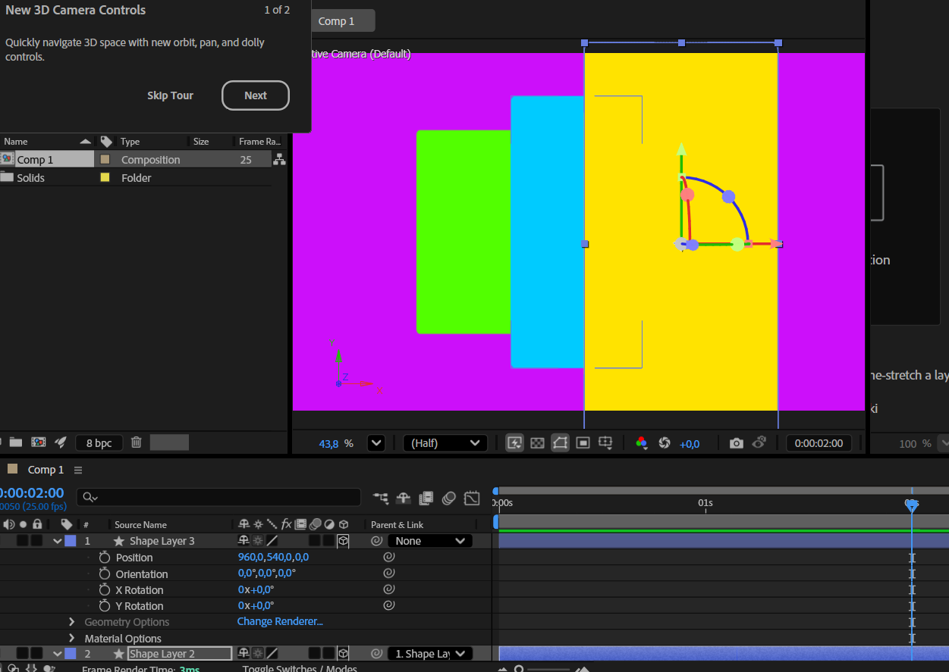
Рис. 10. Маски, шейп-шари у 3D-просторі
Після налаштування всіх параметрів Position, Scale, Rotation, Character Offset і Path Options композиція демонструє одночасний рух кількох об’єктів, плавну зміну форм і рух тексту вздовж кривої.
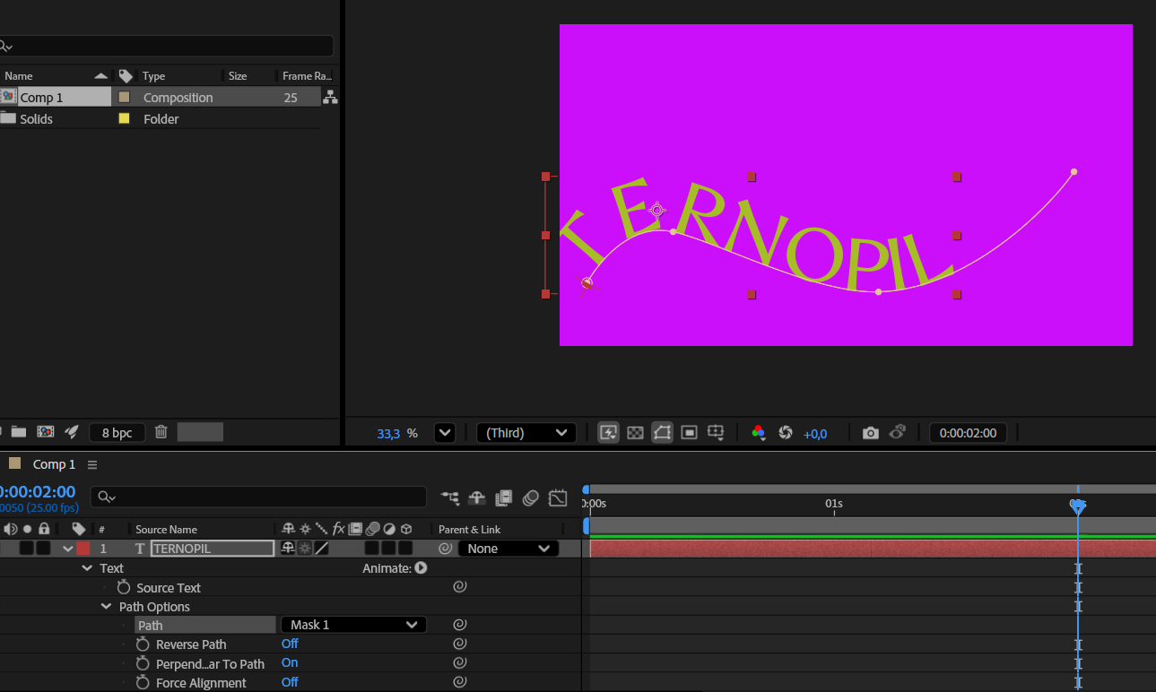
Рис. 11. Підсумкова анімація тексту

Лабораторна робота. Анімація геометричних фігур та складні композиції
Метою цієї роботи є поглиблення навичок анімації, робота з шейп-шарами та побудова циклічних, синхронізованих композицій.
Спочатку створюється мінімальна композиція 40×40 px із частотою 30 кадрів/с. У межах цієї композиції малюється коло, для якого задається анімація масштабу за чотирма ключовими кадрами: від 0% до 157% протягом заданого часу. Для плавного переходу застосовується Easy Ease, що дозволяє утворити ритмічне розширення і згортання, яке може служити циклічним елементом.
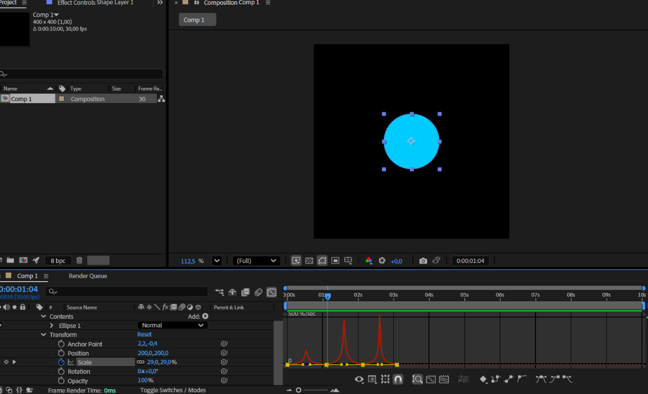
Рис. 12. Анімація кола: ключові кадри Scale із плавністю
Шар із колом копіюється шість разів, кожен наступний зміщується на одну секунду вперед та має інший колір. Це створює візуальний ефект рядів або хвиль, де кожен фрагмент анімації зміщується у часі, утворюючи безперервний цикл.
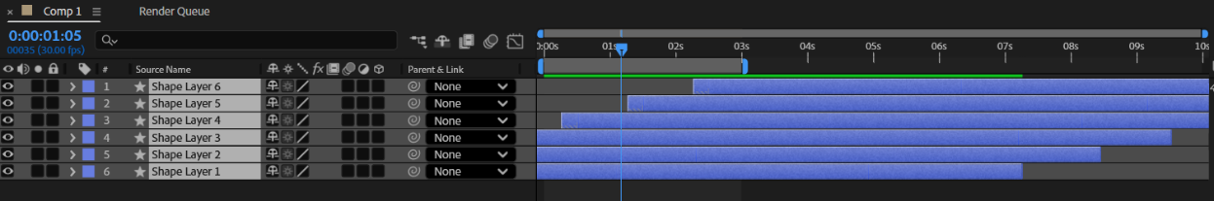
Рис. 13. Серія копій та циклічний рух із кольоровою зміною
У наступній композиції створюється квадрат, який рухається по діагоналі від лівого верхнього кута до правого нижнього. Такий рух демонструє контроль позиції об’єкта та базові принципи зміни координат у просторі. Копіювання та зміщення доріжок дозволяє створити серію об’єктів, які рухаються синхронно або з затримкою, формуючи ритм.
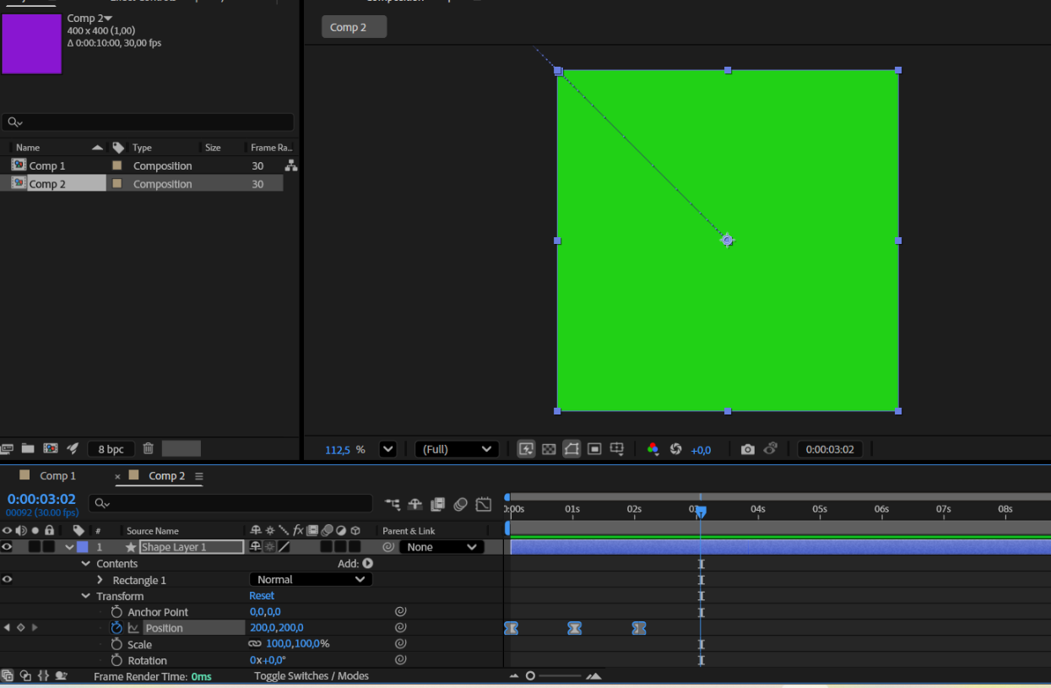
Рис. 14. Анімація квадрата: рух по діагоналі
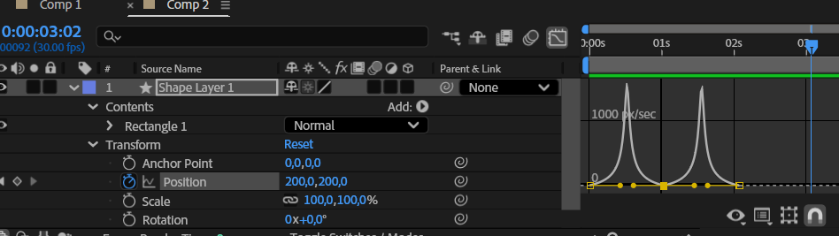
Рис. 15. Анімація квадрата: рух по діагоналі
Далі створюється більш складний фрагмент: коло перетворюється на півколо шляхом конвертації контурів у Bezier Path та видалення нижньої точки, після чого півколо анімується з одночасною зміною Position і Rotation, створюючи криволінійний рух. Для симетрії створюється дзеркальна копія шару.
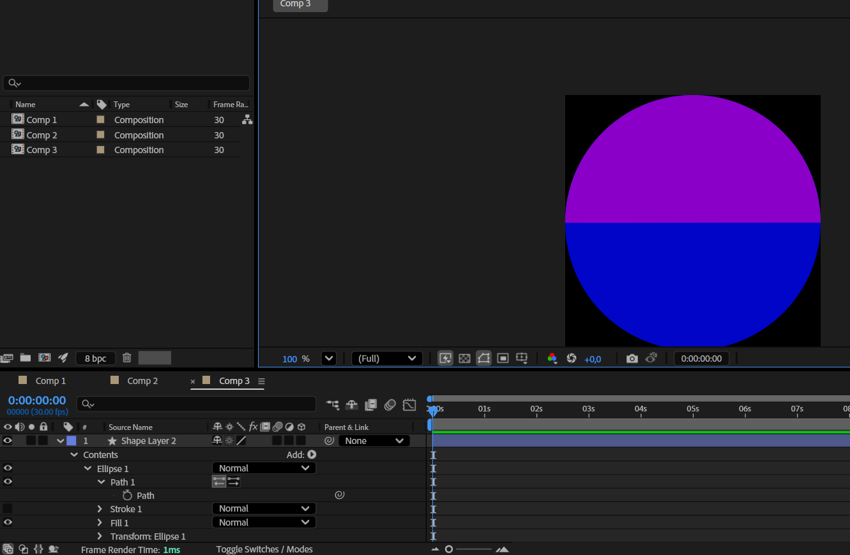
Рис. 16. Формування півкола та анімація з дзеркальною симетрією
Наступною задачею є анімація трикутника. Точка прив’язки (Anchor Point) переноситься до його верхньої вершини, що дозволяє контролювати масштабування та переміщення так, ніби фігура “росте” або “спускається” з вершини. Зміна параметрів Position та Scale по вертикальній осі дає змогу створити ефект “зростання” або “згортання”.
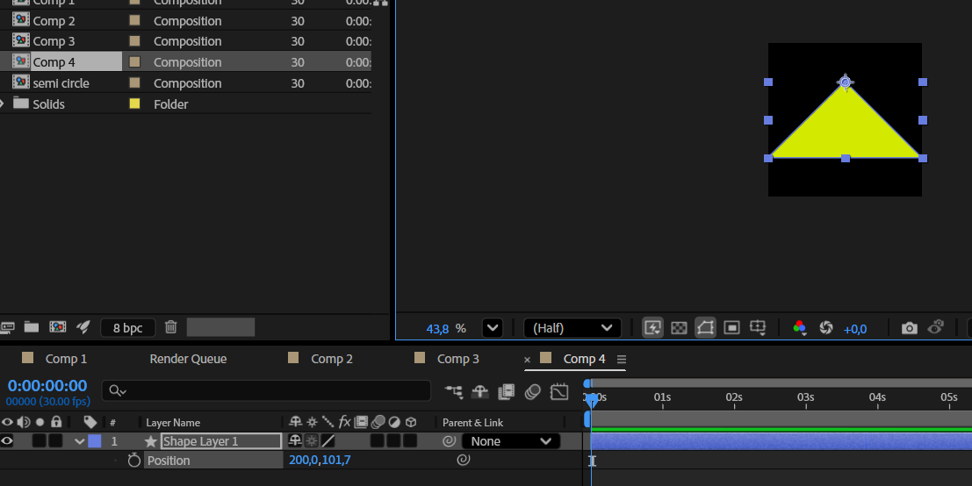
Рис. 17. Анімація трикутника: опорна точка
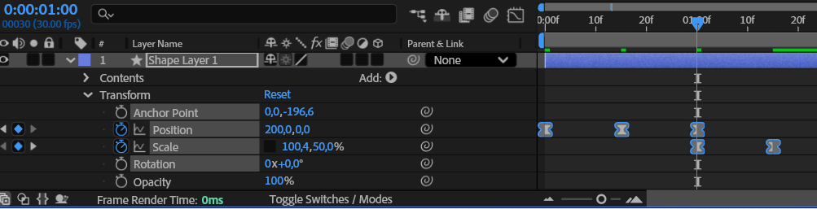Рис. 18. Анімація трикутника: рух і масштабування
На завершальному етапі створюється велика композиція 800×800 px, на яку розміщуються всі попередньо створені анімаційні блоки. Це дозволяє сформувати комплексну, багаторівневу анімацію, де різні елементи взаємодіють, доповнюють один одного, утворюючи єдине візуальне рішення.
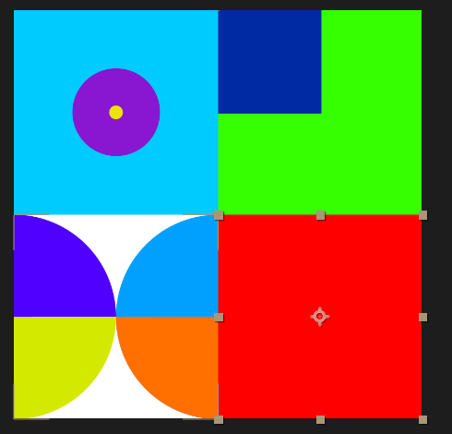
Рис. 19. Підсумкова композиція з об’єднаними елементами анімації

СПИСОК РЕКОМЕНДОВАНОЇ ЛІТЕРАТУРИ
- Василюк А. С., Мельникова Н. І. Комп’ютерне проектування: навчальний посібник. Львів : Видавництво Львівської політехніки, 2016. 308 с.
- Власій О. О., Дудка О. М. Комп’ютерне проектування. Обробка растрових зображень: навчально-методичний посібник. Івано-Франківськ : ДВНЗ «Прикарпатський національний університет імені Василя Стефаника», 2015. 72 с.
- Маценко В. Г. Комп’ютерне проектування: навчальний посібник. Чернівці : Рута, 2009. 343 с.
- Родіонов П. Ю. Комп’ютерна графіка та мультимедіа. Київ : Кондор, 2024. 312 с.
- Пустюльга С. І., Самчук В. П., Воробчук М. С. Інженерна та комп’ютерна графіка. Львів : ЛНТУ, 2024. 408 с.
- Романюк О. Н., Романюк О. В., Чехместрук Р. Ю. Комп’ютерна графіка. Вінниця : ВНТУ, 2022. 360 с.
- Ванін В. В., Вірченко Г. А., Яблонський П. М., Надкернична Т. М., Лебедєва О. О. Комп’ютерна графіка в системі AutoCAD. Київ : КНТ, 2023. 400 с.
- Демиденко М. А. Комп’ютерна графіка, дизайн та мультимедіа. Харків : ХНУМГ, 2022. 280 с.
- Goldsmith B. Adobe After Effects: A Complete Course and Compendium of Features. New York : Focal Press, 2022. 512 p.
- Aggarwal V. Creative Motion Mastery with Adobe After Effects. London : Routledge, 2024. 384 p.
- Meyer B. After Effects Classroom in a Book: The Official Training Workbook from Adobe. San Francisco : Adobe Press, 2023. 450 p.
- O’Reilly P. Learn Adobe After Effects CC: A Complete Guide to Visual Effects and Motion Graphics. Sebastopol : O’Reilly Media, 2021. 408 p.
- Adobe Systems Incorporated. Adobe After Effects User Guide. San Jose : Adobe Press, 2023. 600 p.
- Davis S. Digital Compositing for Film and Video: Production Workflows and Techniques. Oxford : Focal Press, 2020. 512 p.
- Catmull E., Smith D. Computer Animation: Principles and Practice. Boston : Addison-Wesley, 2018. 620 p.
- Lasseter J., et al. Principles of Traditional Animation Applied to 3D Computer Animation. Los Angeles : ACM Press, 2017. 450 p.
- Thomas F., Johnston O. The Illusion of Life: Disney Animation. New York : Abbeville Press, 1981. 450 p.
- Hart J., Greenberg S. Motion Graphics: Principles and Practices. London : Thames & Hudson, 2019. 368 p.
- Фомін Б. Rhinoceros. NURBS моделювання для Windows. Original English language edition Copyright, 2001. 289 p.
- Jei Lee Jo. KeyShot 3D Rendering. Livery Place 35 Livery Street Birmingham B3 2PB, UK : Packt Publishing Ltd. 125 p.

